
活動報告表
活動名稱 | 高三生涯發展教育~大學校系參訪行前勉勵
活動日期 | 108年3月11日 | 活動地點 | 國中部玄關
活動對象 | 高三 | 參加人數 | 65人
活動成效 | 高三生涯發展教育~大學校系參訪行前勉勵
活動照片
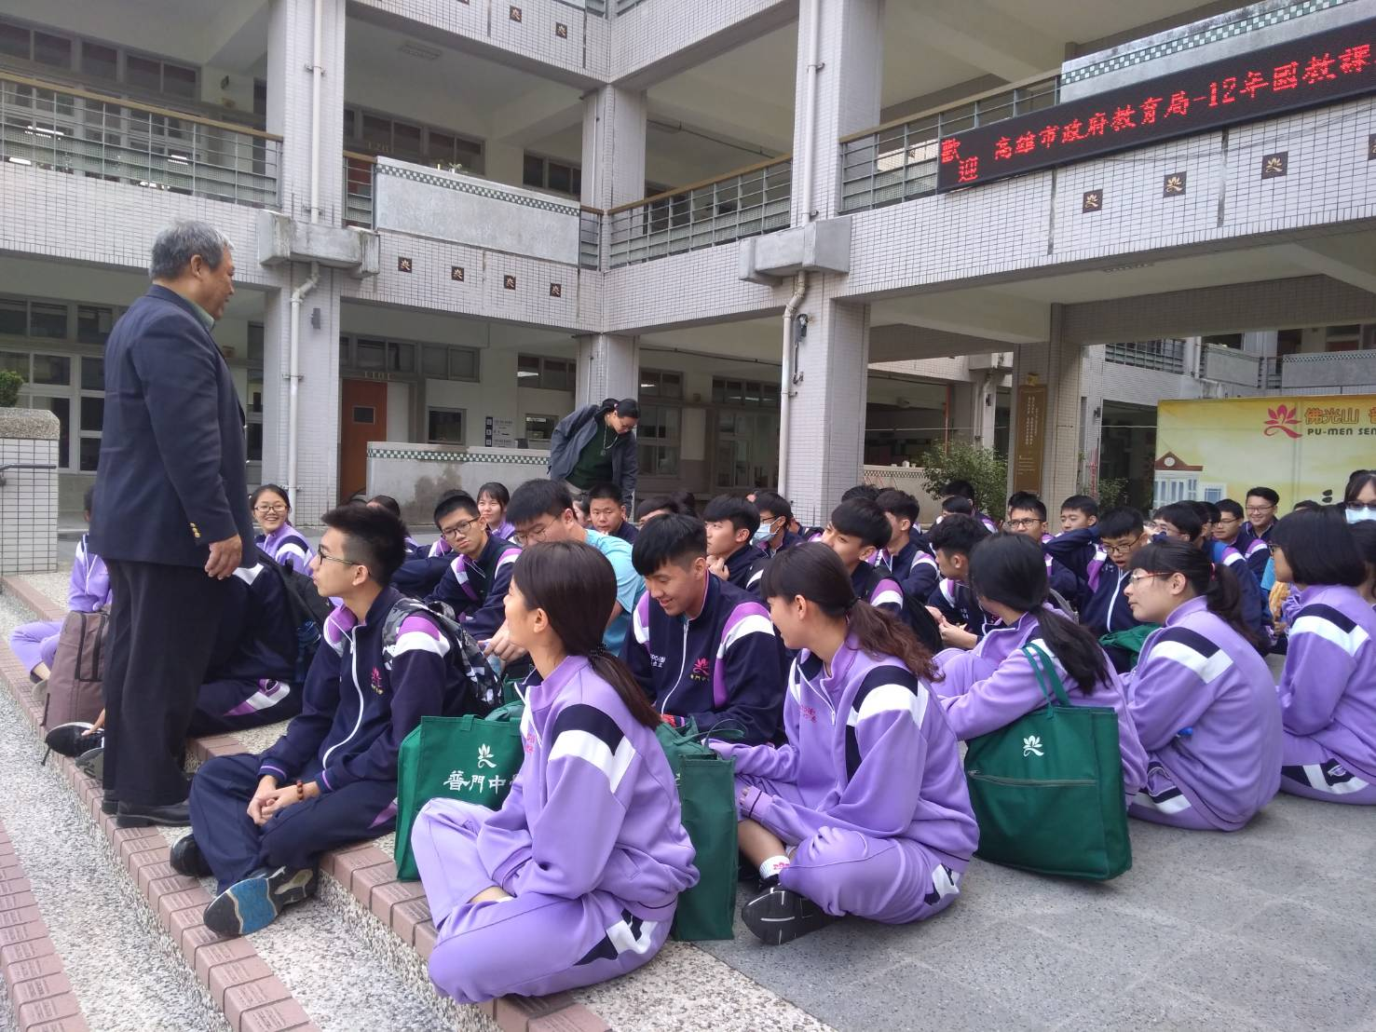
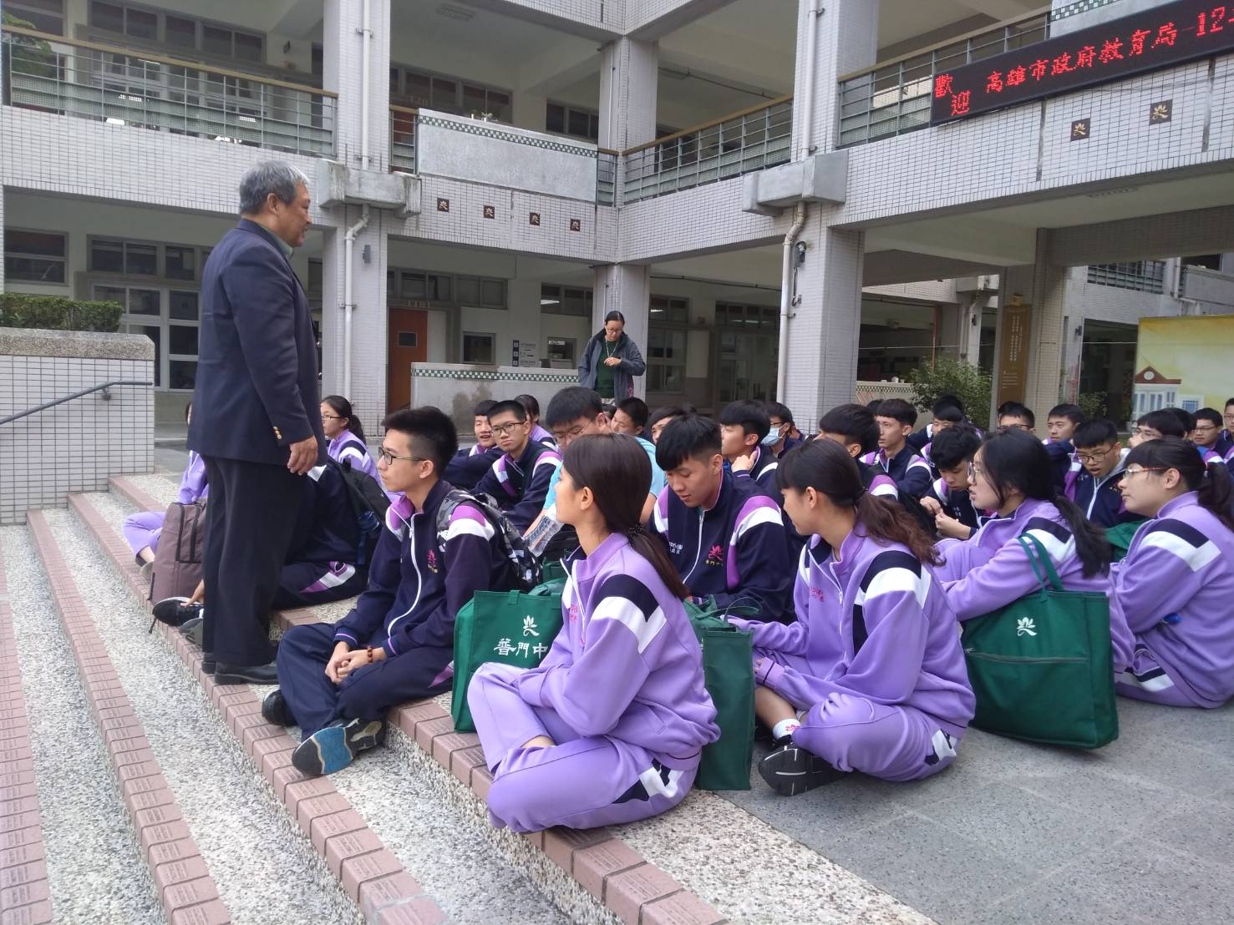

活動照片
